MySql5.5安装详细说明
打开MySql5.5安装文件开始：
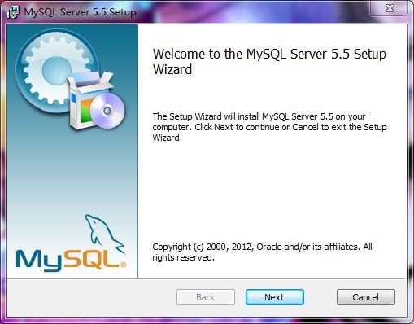
点击Next
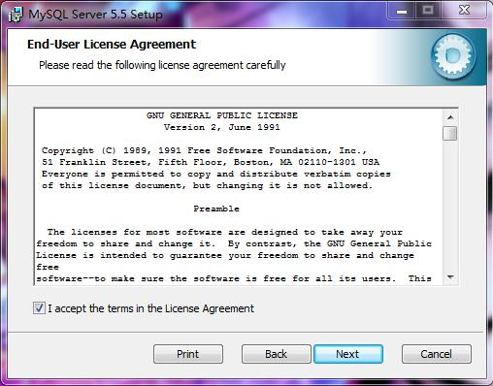
打上勾，再点击Next

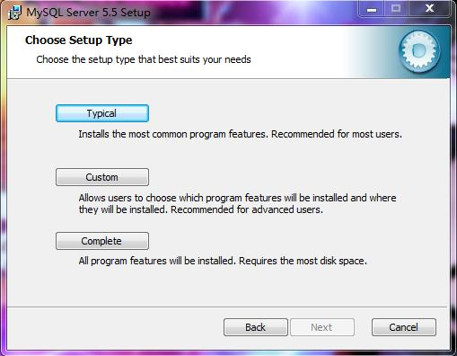
点击Custom，说明如下：
Typical(典型安装)
Installs the most common program features.Recommended for most users.
意思是：安装最常用的程序功能。建议大多数用户使用。
Custom(自定义安装)
Allows uers to choose which program features will be installed and where they will be installed.Recommended for advanced users.
意思是：允许用户选择安装的程序功能和安装的位置，建议高级用户使用。
Complete(完全安装)
All program features will be installed.Requires the most disk space.
意思是：将安装所有的程序功能，需要最多的磁盘空间。
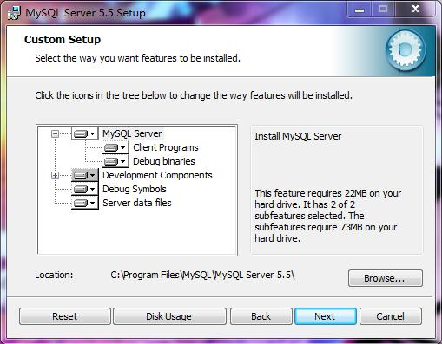
这里就要详细说明一下：
点一下Developer Components左边的+按钮，会看到带的图标，这代表这里的内容不会被安装到本地硬盘上。带有图标的都是默认安装到本地硬盘上的。
Developer Components(开发者部分)：
用左键单击向下的小箭头选择Entire feature will be installed on local hard drive。
意思是：即此部分，以及下属子部分内容全部安装在本地硬盘上。
MySQL Server(mysql服务器）：照上面的做。
Client Programs(mysql客户端程序) ：照上面的做。
Documentation(文档) ：照上面的做。
Server data files(服务器数据文件)：照上面的做。
Debug Symbols(调试符号)：照上面的做。
这样操作，以保证安装所有文件，如果是图标的就不用去管它，操作完再点击Next。

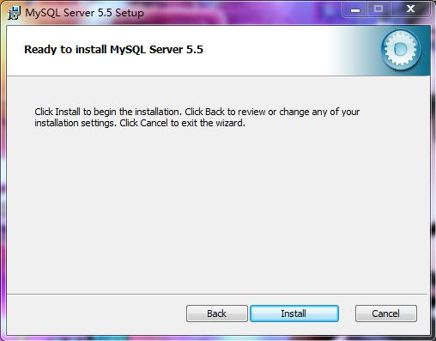
点击Install

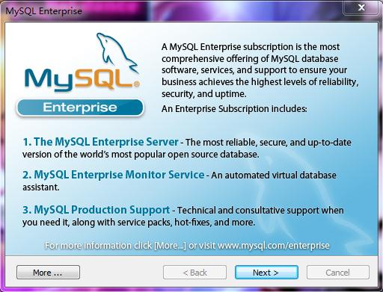
会弹出这个窗口，在这个窗口上点击Next
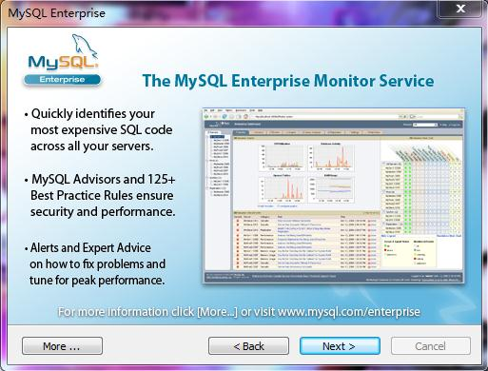
点击Next
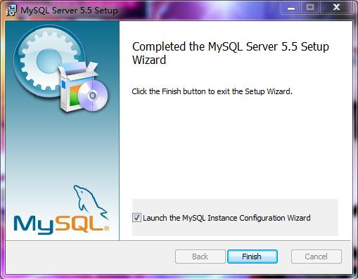
打上勾，意思是启动MySQL实例配置向导
再点击Finish
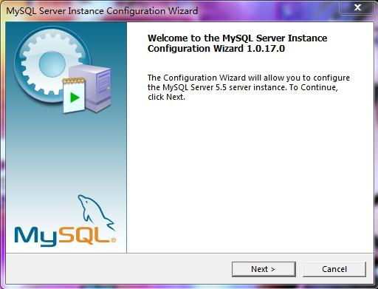
点击Next
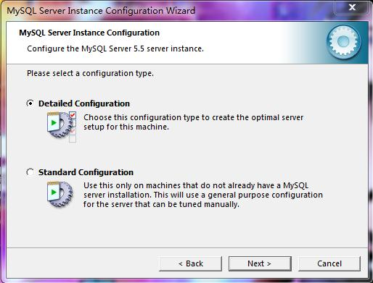
点第一个“详细配置”，再点击Next
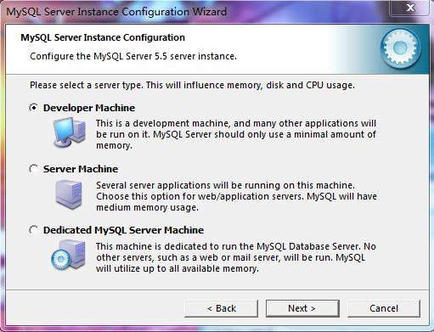
选择第一个“开发人员计算机，或者说是开发商机”
再点击Next

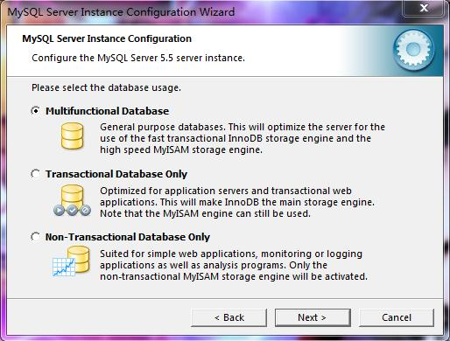
点击第一个“多功能数据库”
再点击Next

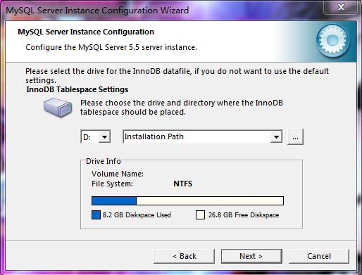
这是关于InnoDB表空间设置的，不用管它，直接点Next

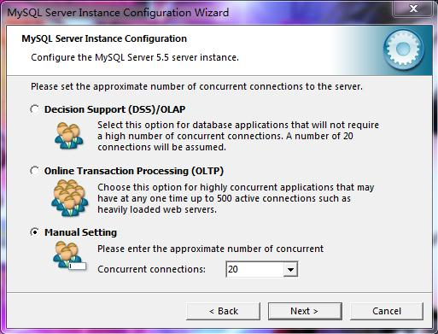
选择第三个，意思是：同时联机或者是并发连接数，我这里选20.
再点击Next

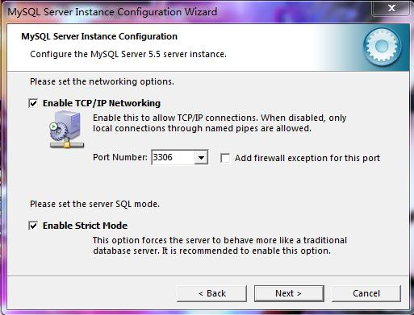
不要管3306后面的小框框，这个是添加这个职位的防火墙异常。
直接点击Next

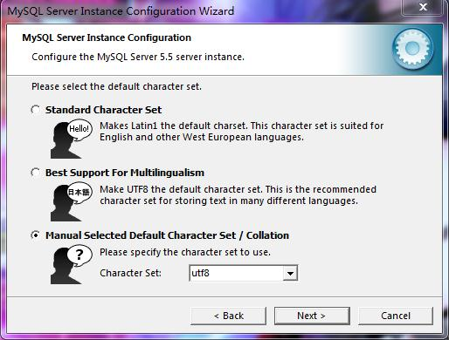
选择第三个，编码看你的情况选择。我选择的是UTF-8。
如果你不知道怎么选择的话也和我一样选择UTF-8

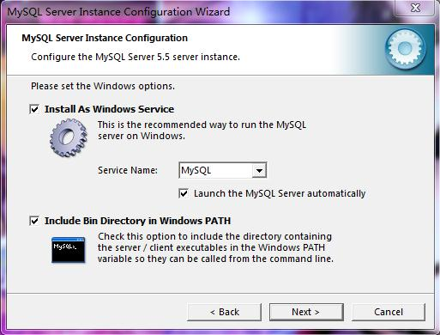
打上dos的勾，意思是Windows的路径中包括Bin目录。
再点击Next

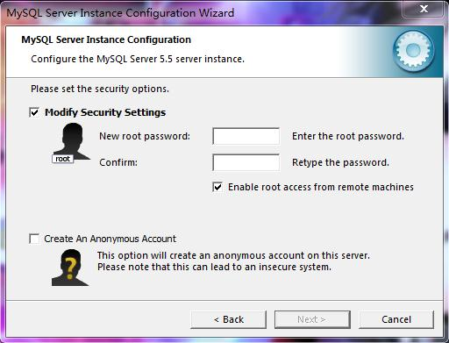
打上勾，意思是“启用从远程计算机的根访问权限”
输入用户名和密码，再点击Next

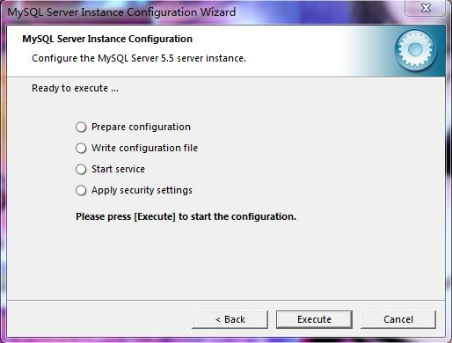
点击Execute

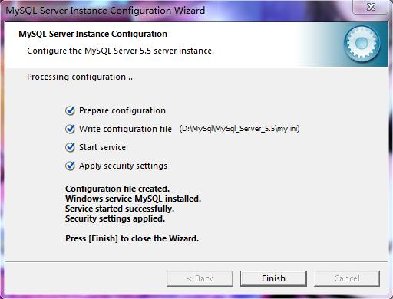
点击Finish
到了这里MySql5.5就安装就完成了。

如何彻底卸载mysql
完整的卸载MySQL 5.x 的方法：
1、控制面板里的增加删除程序内进行删除
2、删除MySQL的安装文件夹C:\Program Files\MySQL，如果备份好，可以直接将文件夹全部删除
3、开始->运行-> regedit 看看注册表里这几个地方删除没有
HKEY_LOCAL_MACHINE\SYSTEM\ControlSet001\Services\Eventlog\Application\MySQL 目录删除
HKEY_LOCAL_MACHINE\SYSTEM\ControlSet002\Services\Eventlog\Application\MySQL 目录删除
HKEY_LOCAL_MACHINE\SYSTEM\CurrentControlSet\Services\Eventlog\Application\MySQL
4、这一条是很关键的(首先显示隐藏文件)
C:\Documents and Settings\All Users\Application Data\MySQL(xp在这个路径下)
C:\ProgramData(window7在这个路径下)
这里还有MySQL的文件，必须要删除
注意：Application Data这个文件夹是隐藏的，需要打开个文件夹选择菜单栏 工具→文件夹选项→查看→隐藏文件和文件夹 一项选上 显示所有文件和文件夹 确定
5、删除mysql服务(软件卸载时自动删除)
打开命令行 输入 sc delete mysql 命令即
C:>sc delete mysql
[SC] DeleteService SUCCESS
做完以上5条重新安装
一、wizard安装最后一页，出现cannot create Windows service for mysql.error:0 错误
解决方法：打开命令行 输入 sc delete mysql 命令即
C:>sc delete mysql
[SC] DeleteService SUCCESS
重起电脑，或者卸载后重启再安装，这样就好了。我没重启也安装成功了
卸载重新安装要注意一个问题，在控制面板中卸载后，要去c:\Documents and Settings\All Users\Application Data目录下把Mysql文件夹删掉。里面可能记载了你卸载的配置信息，下次安装时会有影响。
二、在让输入管理员输入密码时除了password和confirm password之外还有一行current password。这说明你安装之前没有把我第1条中说的目录下把Mysql文件夹删除。不知道是否影响后续使用，可能记得密码的话没关系。另附带一句，管理员密码是自己设的，用户名则为默认root。
安装成功后可测试如下：打开mysql command line client,输入密码，出现
Welcome to the MySQL monitor. Commands end with ; or \g.
Your MySQL connection id is 3
Server version: 5.1.33-community MySQL Community Server (GPL)
Type 'help;' or '\h' for help. Type '\c' to clear the buffer.
mysql>
则安装成功！
三、mysql server configuration失败。在配置向导中查看错误提示有如下语句：
mysql-server-5.5-win32:60 - Adding firewall rule for MySQL55 on port 3306.
mysql-server-5.5-win32:66 - Adding firewall rule failed.
表示防火墙安装失败。
查看安装日志能找到以下语句：
mysql-installer Information: 10 : Attempting to create firewall rule with command: netsh.exe firewall add portopening protocol=TCP port=3306 profile=ALL name=MySQL55 mode=ENABLE scope=ALL
mysql-installer Information: 10 : Unexpected response from netsh: 确定。
mysql-installer Information: 10 : Attempting to create firewall rule with command: netsh.exe advfirewall firewall add rule name=”Port 3306” protocol=TCP localport=3306 dir=in action=allow
mysql-installer Information: 10 : Unexpected response from netsh: 下列命令没有找到: advfirewall firewall add rule name=”Port 3306” protocol=TCP localport=3306 dir=in action=allow。
这种情况说明mysql的安装对中文系统支持得不好，不能识别 netsh.exe返回的“确定”信息，继而运行能在其他windows平台上运行的netsh.exe advfirewall命令（该命令xp不支持，所以报找不到该命令的错误。
解决办法有两个：
①将自己的操作系统的语言设置为英文，然后重新安装mysql 。具体的可以进入控制面板->区域和语言 中去更改；另外，检查当前用户是否有启动防火墙的权限，在计算机服务中查看Application Layer Gateway Service的属性，查看登录选项卡中的用户是否是当前用户。
②检查防火墙端口，如果已经添加成功了，则不作处理，如果没有成功添加，则自己手动在防火墙中添加端口。
四、安装成功之后，只能通过mysql 5.5 command line client 连接localhost的mysql server,而不能通过workbench或其他客户端工具进行远程连接mysql server。关键字：不能远程连接mysql server。可能原因：
①没有开端口，参见前一条解决。
②用户没有授权远程连接。
③mysql server不允许远程连接。
对于②用户没有授权远程连接，可以给用户授权，例如默认的root用户，可以在mysql 5.5 command line client 中输入如下命令：
//选择数据库
mysql>use mysql;
//给用户授权，yourpassword字段用你的密码代替
mysql>grant all priileges on *.* to identified by 'yourpassword';
//刷新系统权限表
mysql>flush privileges;
//查看是否授权成功
mysql> show grants for roots;
如果出现刚刚的授权，则表示成功。不成功的话，自己再添加一个新用户试试，添加用户的命令：
insert into mysql.user(Host,User,Password,ssl_cipher,x509_issuer,x509_subject) values("%","newuser",password("newpassword"),'','','')
对于③mysql server不允许远程连接的解决办法是，找到自己的my.ini，在[mysqld]下增加一行语句：
bind-address=0.0.0.0
表示不绑定IP，重启你的Mysql服务。
五、配置文件my.ini的位置MySQL配置向导将my.ini文件放置在MySQL服务器的安装目录中。这将有助于将配置文件和具体的服务器实例相 关联。为了保证MySQL服务器知道到哪里查找my.ini文件，和下面内容类似的参数将会被作为服务安装的一部分 传递给MySQL服务器：--defaults-file="C:\Program Files\MySQL\MySQL Server 5.5\my.ini C:\Program Files\MySQL\MySQL Server 5.5可以被指向MySQL服务器的安装路径所代替。
编辑my.ini文：可以使用文本编辑器打开该文件同时做出必要的编辑和修改。你也可以以MySQL Administrator的应用程序来修 改服务器配置。 MySQL客户端和应用程序，例如mysql命令行客户端和mysqldump并不能确定位于服务器安装目录中的my.ini文件 的位置。为了配置客户端和应用程序，根据你的Windows版本的不同，在C:\Windows下或者在C:\WINNT目录下生 成新的文件my.ini 文件
如果你的MySQL配置向导发现了一个已经存在的my.ini文件，你可以重新配置已经存在的服务器，或者通过删除 my.ini文件、停止并移除MySQL服务的方法移除服务器实例。重新配置已经存在的服务器，选择“重新配置实例”选项并且选择“下一步”按钮。已经存在的my.ini文件被 重新命名为mytimestamp.ini.bak，时间戳是已经存在的my.ini创建时的日期和时间。移除已经存在的数据库实 例，选择“移除实例”选项并选择“下一步”按钮。如果选择了“移除实例”选项，进入到确认界面。单击“运行”按钮：MySQL配置向导停止并开始移除MySQL服 务，并删除my.ini文件。但服务器安装目录并没有移除。如果选择了“重新配置实例”选项，进入到“配置类型”界面，可以选择安装想要配置的安装类型。

简单配置-让服务端mysql 被其他机器远程控制调用
简单配置-让mysql被其他机器远程调用
公司的一台 linux 服务器上安装有 MYSQl ，我通过 客户端控制台 MySQL-Front 访问mysql服务的时候出现，不允许连接 mysql server的提示。
可能很多人都遇到了这样的现象，我现在教你3步操作 ，实现mysql 服务远程调用。
1、root用户登陆服务端，新建一个数据库
mysql> CREATE DATABASE user;
Query OK, 1 row affected (0.00 sec)
2、创建个用户 允许访问操作 user数据库
mysql> GRANT ALL PRIVILEGES ON user.* TO chaiqi@localhost IDENTIFIED BY "123456"
-> ;
Query OK, 0 rows affected (0.04 sec)
3、设置这个用户允许所有的 机器 远程 访问
mysql> GRANT ALL PRIVILEGES ON user.* TO chaiqi@"%" IDENTIFIED BY "123456";
Query OK, 0 rows affected (0.00 sec)
mysql> exit
完成后退出，用 MySQL-Front ，chaiqi/123456 登陆 。

第二种方案===============================================================================
grant all privileges on *.* to chaiqi@"localhost" identified by 'password'
grant all privileges on *.* to chaiqi@"%" identified by 'password'
flush privileges;

推荐使用 客户端控制器 -MySQL-Front （mysql-administrator也很好，但我不是特别会用）
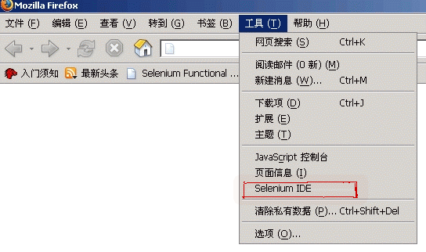
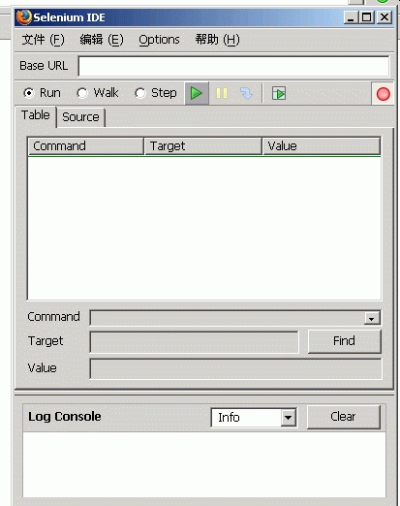
==附件
安装MySQL
sudo apt-get install mysql-server
这个应该很简单了，而且我觉得大家在安装方面也没什么太大问题，所以也就不多说了，下面我们来讲讲配置。
配置MySQL
注意，在Ubuntu下MySQL缺省是只允许本地访问的，如果你要其他机器也能够访问的话，那么需要改变/etc/mysql/my.cnf配置文件了！下面我们一步步地来：
默认的MySQL安装之后根用户是没有密码的，所以首先用根用户进入：
$mysql -u root
在这里之所以用-u root是因为我现在是一般用户（firehare），如果不加-u root的话，mysql会以为是firehare在登录。注意，我在这里没有进入根用户模式，因为没必要。一般来说，对mysql中的数据库进行操作，根本没必要进入根用户模式，只有在设置时才有这种可能。
进入mysql之后，最要紧的就是要设置Mysql中的root用户密码了，否则，Mysql服务无安全可言了。
mysql> GRANT ALL PRIVILEGES ON *.* TO root@localhost IDENTIFIED BY "123456";
注意，我这儿用的是123456做为root用户的密码，但是该密码是不安全的，请大家最好使用大小写字母与数字混合的密码，且不少于8位。
这样的话，就设置好了MySQL中的root用户密码了，然后就用root用户建立你所需要的数据库。我这里就以xoops为例：
mysql>CREATE DATABASE xoops；
mysql>GRANT ALL PRIVILEGES ON xoops.* TO xoops_root@localhost IDENTIFIED BY "654321";
这样就建立了一个xoops_roots的用户，它对数据库xoops有着全部权限。以后就用xoops_root来对xoops数据库进行管理，而无需要再用root用户了，而该用户的权限也只被限定在xoops数据库中。
如果你想进行远程访问或控制，那么你要做两件事：
其一：
mysql>GRANT ALL PRIVILEGES ON xoops.* TO xoops_root@"%" IDENTIFIED BY "654321";
允许xoops_root用户可以从任意机器上登入MySQL。
其二：
$sudo gedit /etc/mysql/my.cnf
老的版本中
>skip-networking => # skip-networking
新的版本中
>bind-address=127.0.0.1 => bind-address= 你机器的IP
这样就可以允许其他机器访问MySQL了。

